ИНФОРМАЦИОННОЕ СООБЩЕНИЕ О ПРОВЕДЕНИИ 13 марта 2020 года
ПРОДАЖИ ИМУЩЕСТВА ПОСРЕДСТВОМ ПУБЛИЧНОГО ПРЕДЛОЖЕНИЯ
В ЭЛЕКТРОННОЙ ФОРМЕ
1 | Продавец государственного имущества: Министерство земельных и имущественных отношений Республики Татарстан (далее - Минземимущество РТ).  Место нахождения – г. Казань, ул. Вишневского, д.26, почтовый адрес - г. Казань, ул. Вишневского, д.26  Сайт Министерства земельных и имущественных отношений Республика Татарстан www.mzio.tatarstan.ru (раздел «Аукционы и конкурсы).  Контактные телефоны: (843) 264-30-81.  Ответственное лицо – Прокофьева Елена Александровна
2 | Способ приватизации: Продажа имущества посредством публичного предложения с открытой формой подачи предложений о приобретении проводимая в электронной форме Продажа имущества проводится по правилам и в соответствии с Федеральным Законом от 21.12.2001 № 178-ФЗ «О приватизации государственного и муниципального имущества», Законом Республики Татарстан от 26.07.2004 № 43-ЗРТ «О приватизации государственного имущества Республики Татарстан», Постановлением Правительства Российской Федерации от 27.08.2012г. № 860 «Об организации и проведении продажи государственного или муниципального имущества в электронной форме», на основании распоряжения Минземимущества РТ от 28.01.2020 № 284-р
3 | Организатор продажи имущества (оператор электронной площадки): АО «Агентство по государственному заказу Республики Татарстан»  Место нахождения: 420021, Республика Татарстан, г. Казань, ул. Московская, 55;  телефон (843) 292-95-17 – Голованов Михаил Юрьевич.  Служба тех.поддержки: (843) 212-24-25
4 | Адрес электронной площадки, на которой будет проводиться продажа имущества в электронной форме: утвержденная распоряжением Правительством Российской Федерации от 04.12.2015 № 2488-р - Электронная площадка АО «Агентство по государственному заказу Республики Татарстан» - sale.zakazrf.ru (Извещение № SALEEPP00000308)
5 | Наименование государственного имущества (характеристика имущества):  Лот № 1: здание, выявленный объект культурного наследия «Дом Мусина М-С.Г., 1906 г.», назначение: нежилое здание, наименование: здание, ГУЗ «Казанский кожно-венерологический диспансер», количество этажей – 2, общей площадью 459,8 кв.м, кадастровый номер 16:50:012103:891, расположенное по адресу: Республика Татарстан, г.Казань, ул.Нариманова, д.56 (далее – Объект);  земельный участок, категория земель: земли населенных пунктов, вид разрешенного использования: под здание поликлиники, площадью 1 120 кв.м, кадастровый номер 16:50:012103:10, адрес: установлено относительно ориентира, расположенного в границах участка. Почтовый адрес ориентира: Республика Татарстан, г.Казань, Вахитовский район, ул.Нариманова, Участок 56 (далее – Земельный участок).  На выявленный Объект и Земельный участок распространяются те же требования, что и на объект культурного наследия, включенный в единый государственный реестр объектов культурного наследия (памятников истории и культуры) народов Российской Федерации (приложение: письмо Комитета Республики Татарстан по охране объектов культурного наследия от 07.05.2019 № 05-01/1834, письмо Управления архитектуры и градостроиттельства Исполнительного комитета МО города Казани от 26.07.2019 № 15/03-05-10-9909).  Начальная цена – 20 279 245 (Двадцать миллионов двести семьдесят девять тысяч двести сорок пять) рублей 00 копеек с учетом НДС.  Минимальная цена предложения (цена отсечения) – 10 139 622 (Десять миллионов сто тридцать девять тысяч шестьсот двадцать два) рубля 50 копеек.  Величина снижения начальной цены (шаг понижения) – 1 013 962 (Один миллион тринадцать тысяч девятьсот шестьдесят два) рубля 25 копеек.  Величина повышения цены (шаг аукциона) – 202 792 (Двести две тысячи семьсот девяносто два) рубля 45 копейки.
5 | Ограничение права и обременение:  Учетный номер части 1 (площадь 5 кв.м.) - ограничения прав на земельный участок, предусмотренные статьями 56, 56.1 Земельного кодекса Российской Федерации, 16.50.2.1083, Постановление Правительства РФ от 24.02.2009 № 160 «О порядке установления охранных зон объектов электросетевого хозяйства и особых условий использования земельных участков, расположенных в границах таких зон» № 160 от 24.02.2009.  Учетный номер части 2 (площадь 3 кв.м.) - ограничения прав на земельный участок, предусмотренные статьями 56, 56.1 Земельного кодекса Российской Федерации, 16.50.2.1197, Постановление Правительства РФ от 24.02.2009 № 160 «О порядке установления охранных зон объектов электросетевого хозяйства и особых условий использования земельных участков, расположенных в границах таких зон» № 160 от 24.02.2009.
6 | Сведения обо всех предыдущих торгах по продаже имущества, объявленных в течение года, предшествующего его продаже, и об итогах торгов по продаже такого имущества: Аукционы, назначенные на 23.09.2019 и 07.11.2019, признаны несостоявшимися ввиду отсутствия заявок.
7 | Требование о внесении задатка. Сумма задатка для участия в аукционе (20 % от начальной цены лота) – 4 055 849 (Четыре миллиона пятьдесят пять тысяч восемьсот сорок девять) рублей 00 копеек перечисляется (вносится) в течении срока приема заявок единым платежом на виртуальный счет Претендента, открытый при регистрации на электронной площадке: р/с 40302810800024000007, получатель УФК по Республике Татарстан (Министерство финансов Республики Татарстан (АО «АГЗРТ», ЛР007020007-АгзСЭК), банк ПАО "АК БАРС" БАНК г. Казань, БИК 049205805, к/с 30101810000000000805, ИНН 1655391893, КПП 165501001. Назначение платежа: Финансовое обеспечение заявки для участия в эл. аукционе, счет № __._____._____-VA. НДС не облагается. (Платеж без указанного виртуального счета будет возвращаться на счет, с которого был принят без зачисления, номер виртуального счета присваивается после регистрации участника)  Инструкция по перечислению задатка для участия в торгах и порядок возврата задатка размещена в разделе «Документы» см. «Инструкция участника»  Данное сообщение является публичной офертой для заключения договора о задатке в соответствии со ст. 437 ГК РФ, а подача претендентом заявки и перечисление задатка являются акцептом такой оферты, после чего договор о задатке считается заключенным в письменной форме.
8 | Дата, время и порядок регистрации претендентов на участие в продаже имущества Электронной площадке:  Для получения возможности участия в торгах на площадке sale.zakazrf.ru, пользователь должен пройти процедуру аккредитации на электронной площадке.  Инструкция по аккредитации размещена в разделе «Документы» см. «Инструкция по регистрации организации».  Инструкция по участию в торгах размещена в разделе «Документы» см. «Инструкция участника».  Электронная площадка функционирует круглосуточно.
9 | Порядок, место, даты начала и окончания подачи заявок:  Датой начала срока подачи заявок на участие в продаже имущества является день, следующий за днем размещения Информационного сообщения о проведении продажи имущества на официальном сайте Российской Федерации для размещения информации о проведении торгов www.torgi.gov.ru, на сайте Министерства земельных и имущественных отношений Республика Татарстан www.mzio.tatarstan.ru, на Электронной площадке - sale.zakazrf.ru.  Дата окончания приема заявок: 10.03.2020 в 17:00 часов  Для участия в продаже в электронной форме претенденты должны зарегистрироваться на Электронной площадке - sale.zakazrf.ru.  Порядок подачи заявки:  Заявка подается путем заполнения ее электронной формы, размещенной в открытой для доступа неограниченного круга лиц части электронной площадки (далее - открытая часть электронной площадки), с приложением электронных образов документов.  Одно лицо имеет право подать только одну заявку.  При приеме заявок от претендентов организатор обеспечивает регистрацию заявок и прилагаемых к ним документов в журнале приема заявок. Каждой заявке присваивается номер с указанием даты и времени приема.  В течение одного часа со времени поступления заявки организатор сообщает претенденту о ее поступлении путем направления уведомления с приложением электронных копий зарегистрированной заявки и прилагаемых к ней документов.  Заявки с прилагаемыми к ним документами, поданные с нарушением установленного срока, на электронной площадке не регистрируются.  Порядок отзыва заявки:  Претендент вправе не позднее дня окончания приема заявок отозвать заявку путем направления уведомления об отзыве заявки на электронную площадку.  Уведомление об отзыве заявки вместе с заявкой в течение одного часа поступает в "личный кабинет" продавца, о чем претенденту направляется соответствующее уведомление.  Поступивший от претендента задаток подлежит возврату в течение 5 (пяти) календарных дней со дня поступления уведомления об отзыве заявки. В случае отзыва претендентом заявки позднее дня окончания приема заявок задаток возвращается в порядке, установленном для претендентов, не допущенных к участию в продаже имущества.
10 | Перечень представляемых участниками продажи имущества документов и требования к их оформлению:  Для участия в продаже имущества претенденты заполняют электронную форму заявки с приложением электронных документов в соответствии с перечнем:  физические лица предъявляют документ, удостоверяющий личность, или копии всех его листов, согласие на обработку персональных данных;  юридические лица предоставляют заверенные копии учредительных документов, протокол высшего органа управления о назначении директора, сведения о доле государства в уставном капитале юридического лица, решение в письменной форме высшего органа управления о приобретении имущества (если это необходимо в соответствии с учредительными документами претендента), доверенность на представителя. Прилагаемые к заявке документы подаются в электронном виде (должны быть отсканированы).
11 | Ограничения участия в отдельных категорий лиц в приватизации: Заявителем - участниками продажи имущества могут быть, любые физические и юридические лица, за исключением государственных и муниципальных унитарных предприятий, государственных и муниципальных учреждений, а также юридических лиц, в уставном капитале которых доля Российской Федерации, субъектов Российской Федерации и муниципальных образований превышает 25 процентов.
12 | Порядок ознакомления покупателей с информации:  По вопросам организации осмотра, оформления заявки для участия в аукционе, получения дополнительной информации обращаться в рабочие дни с 09:00 до 17:00, в пятницу до 15:45 (обед с 11:45 до 12:30) по адресу: г.Казань, ул.Вишневского, д.26, 1 этаж, каб.110б, тел.(843) 264-30-81. Ответственный – Прокофьева Елена Александровна.  По вопросам получения дополнительной информации о возможности участия в торгах на электронной площадке обращаться с понедельника по пятницу, с 8:30 до 16:00 по московскому времени в Службу тех.поддержки, тел.(843)212-24-25, sale@mail.zakazrf.ru.
13 | Получение разъяснений размещенной информации: Любое лицо независимо от регистрации на электронной площадке вправе направить на электронный адрес организатора запрос о разъяснении размещенной информации, но не позднее 5 (пяти) рабочих дней до окончания подачи заявок. В течение 2 (двух) рабочих дней со дня поступления запроса организатор размещает в открытом доступе разъяснение с указанием предмета запроса, но без указания лица, от которого поступил запрос.
14 | День определения участников и рассмотрение заявок на участие в продаже имущества: 12.03.2020.  Не позднее следующего рабочего дня после дня подписания протокола о признании претендентов участниками всем претендентам, подавшим заявки, направляется уведомление о признании их участниками продажи имущества или об отказе в признании участниками продажи имущества с указанием оснований отказа.  Информация о претендентах, не допущенных к участию в продаже имущества, размещается в открытой части электронной площадки, на официальном сайте Российской Федерации для размещения информации о проведении торгов www.torgi.gov.ru, на сайте продавца - Министерства земельных и имущественных отношений Республика Татарстан www.mzio.tatarstan.ru, на Электронной площадке - sale.zakazrf.ru
15 | Дата и время проведения продажи имущества в электронной форме: 13.03.2020.  Начало в 09:00 (время проведения процедуры продажи имущества соответствует местному времени, в котором функционирует электронная площадка).  Правила проведения продажи имущества в электронной форме:  Во время проведения процедуры продажи имущества организатор обеспечивает доступ участников к закрытой части электронной площадки и возможность представления ими предложений о цене имущества.  Процедура продажи имущества проводится путем последовательного понижения цены первоначального предложения (цена имущества) на величину, равную величине "шага понижения", но не ниже цены отсечения.  Время приема предложений участников о цене первоначального предложения составляет 1 (один) час от времени начала проведения процедуры продажи имущества посредством публичного предложения и 10 (десять) минут на представление предложений о цене имущества на каждом "шаге понижения".  В случае если любой из участников подтверждает цену первоначального предложения или цену предложения, сложившуюся на одном из "шагов понижения", со всеми участниками проводится аукцион, где начальной ценой имущества является соответственно цена первоначального предложения или цена предложения, сложившаяся на данном "шаге понижения". Время приема предложений участников о цене имущества составляет 10 (десять) минут.
16 | Порядок определения победителя: Победителем признается участник:  - который подтвердил цену первоначального предложения или цену предложения, сложившуюся на соответствующем "шаге понижения", при отсутствии предложений других участников,  - который первым подтвердил начальную цену имущества, в случае если участники не заявляют предложения о цене, превышающей начальную цену имущества,  - предложивший наиболее высокую цену имущества в ходе проведения аукциона, проводимого в случае если любой из участников подтверждает цену первоначального предложения или цену предложения, сложившуюся на одном из "шагов понижения".
17 | Место и срок подведения итогов продажи имущества: По окончании продажи имущества, по месту ее проведения.  Процедура продажи имущества считается завершенной со времени подписания продавцом протокола об итогах продажи имущества посредством публичного предложения. Протокол об итогах продажи имущества посредством публичного предложения удостоверяет право победителя на заключение договора купли-продажи имущества.  В течение одного часа со времени подписания протокола об итогах продажи имущества посредством публичного предложения победителю направляется уведомление о признании его победителем с приложением этого протокола.
18 | Возврат задатков участникам продажи имущества:  Лицам, перечислившим задаток для участия в продаже имущества, денежные средства возвращаются в следующем порядке:  а) участникам, за исключением победителя, - в течение 5 (пяти) календарных дней со дня подведения итогов продажи имущества;  б) претендентам, не допущенным к участию в продаже имущества, - в течение 5 (пяти) календарных дней со дня подписания протокола о признании претендентов участниками продажи имущества.
19 | Срок и условия заключения договора купли-продажи:  Победитель продажи имущества обязан в течение 5 (пяти) рабочих дней со дня подведения итогов продажи имущества, заключить договор купли-продажи в форме электронного документа и произвести оплату в течение 30 (тридцати) дней со дня заключения договора купли-продажи. Оплата производится на расчетный счет 40101810800000010001 в Отделении - НБ Республики Татарстан, получатель УФК по РТ (Минземимущество РТ) ИНН 1655043430, КПП 165501001, БИК банка 049205001, КБК 720 1 14 02022 02 0000 410, ОКТМО 927701000.  Задаток, внесенный победителем продажи имущества, засчитывается в счет оплаты приобретенного имущества в соответствии с договором купли-продажи.  При уклонении или отказе победителя от заключения в установленный срок договора купли-продажи имущества результаты продажи имущества аннулируются продавцом, победитель утрачивает право на заключение указанного договора, задаток ему не возвращается.  Ответственность покупателя в случае его отказа или уклонения от оплаты имущества в установленные сроки предусматривается в соответствии с законодательством Российской Федерации в договоре купли-продажи имущества, задаток ему не возвращается.
20 | Порядок ознакомления покупателей с условием договора купли-продажи:  Проект договора купли-продажи, размещен на официальном сайте Российской Федерации для размещения информации о проведении торгов www.torgi.gov.ru, на сайте Министерства земельных и имущественных отношений Республика Татарстан www.mzio.tatarstan.ru в разделе «Аукционы и конкурсы», на Электронной площадке - sale.zakazrf.ru.
21 | Дополнительные сведения:  1. Документооборот между Претендентами, Участниками торгов, Продавцом и Организатором торгов осуществляется через электронную площадку в форме электронных документов либо электронных образов документов, заверенных электронной подписью лица, имеющего право действовать от имени Претендента.  2. Время создания, получения и отправки электронных документов на электронной площадке соответствует местному времени, в котором функционирует электронная площадка.

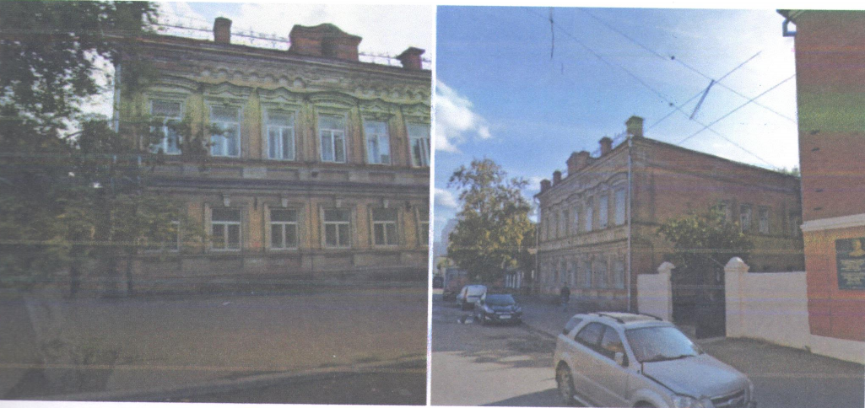

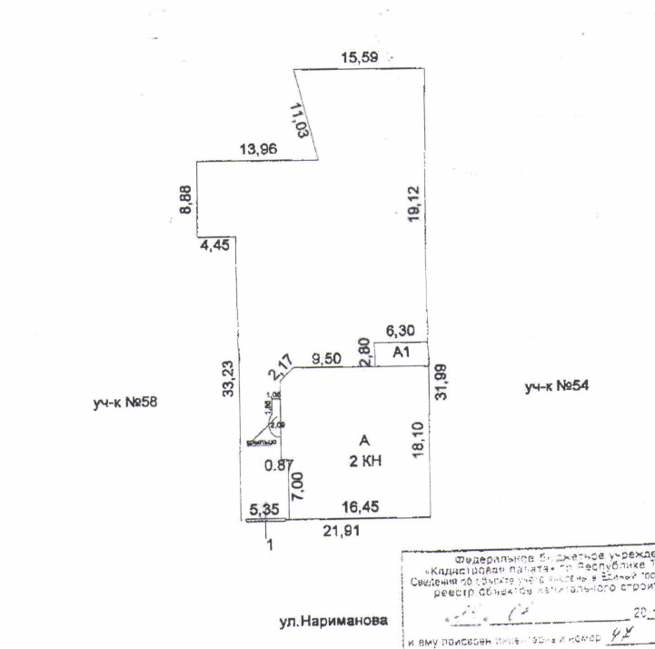

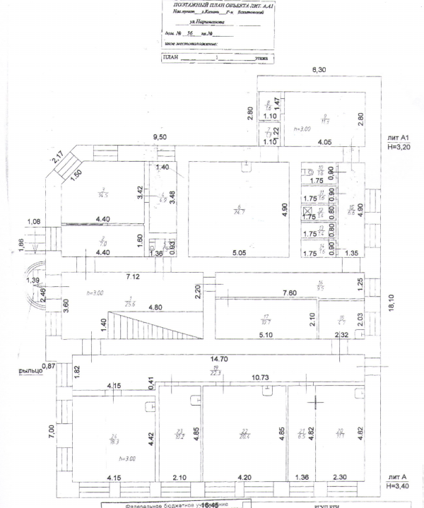

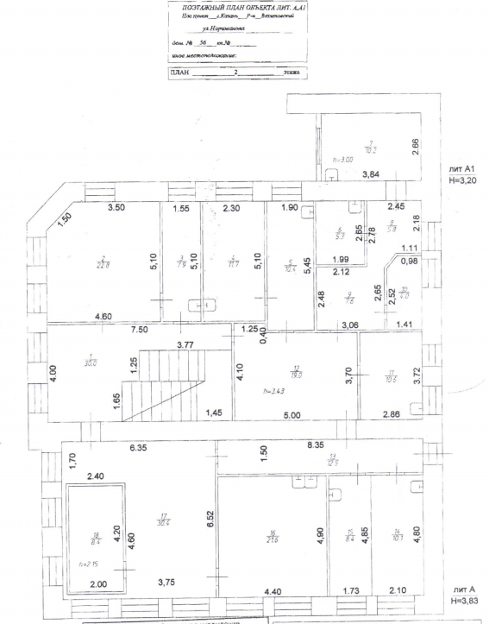

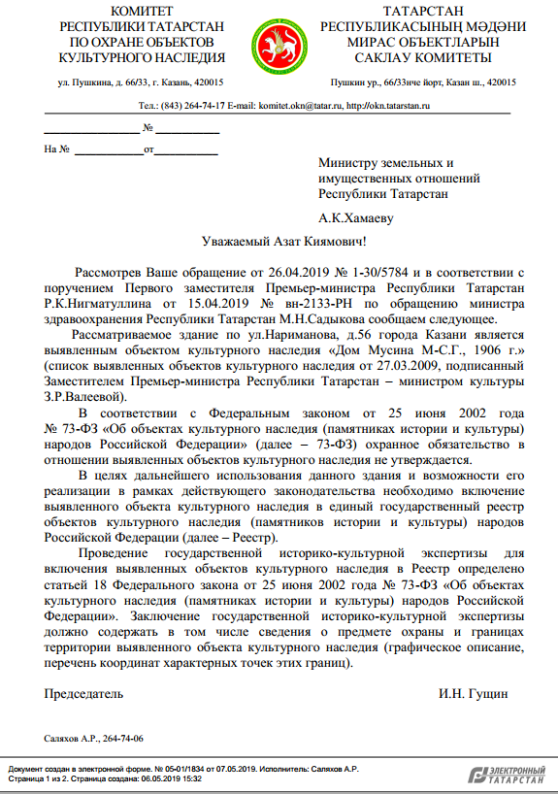

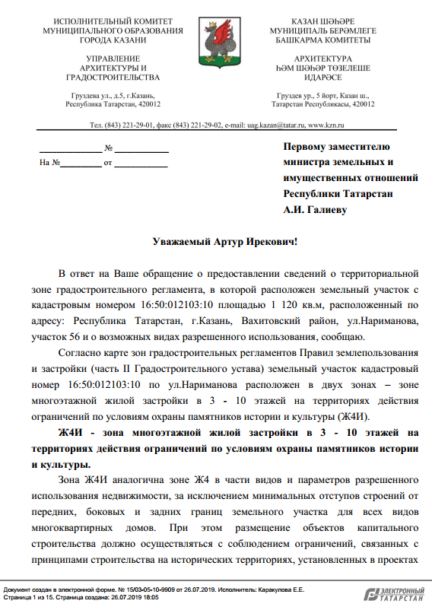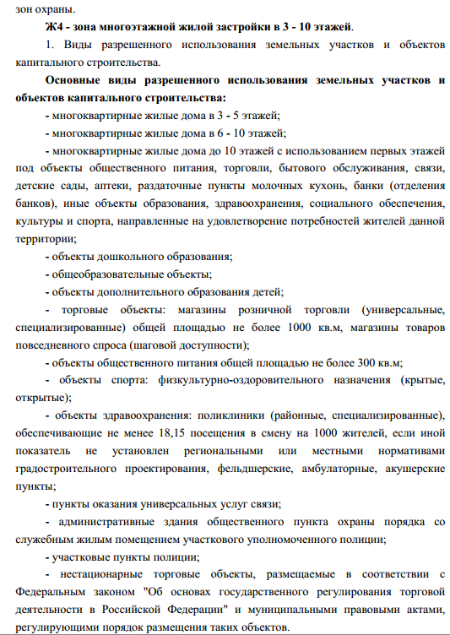
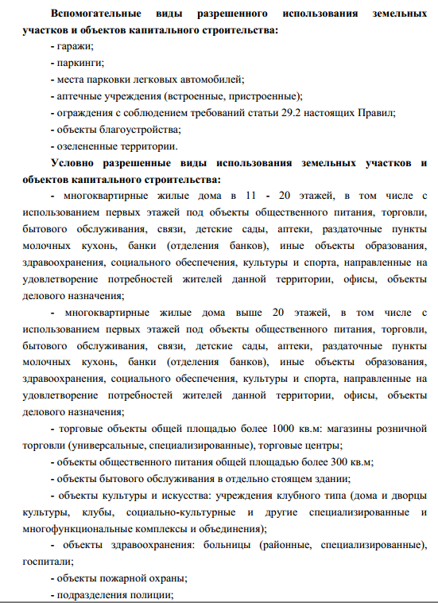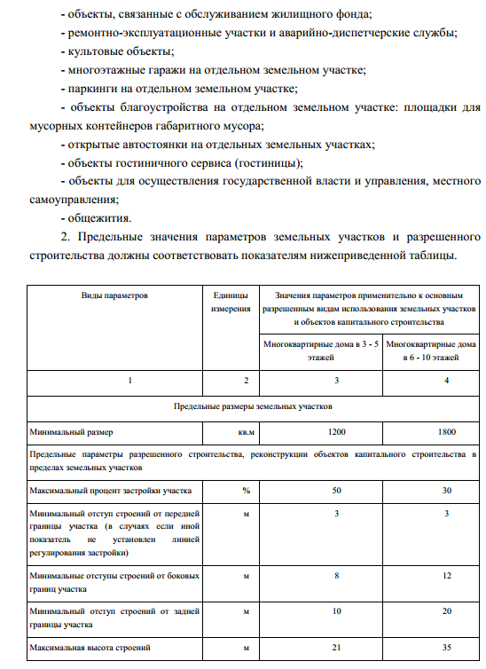
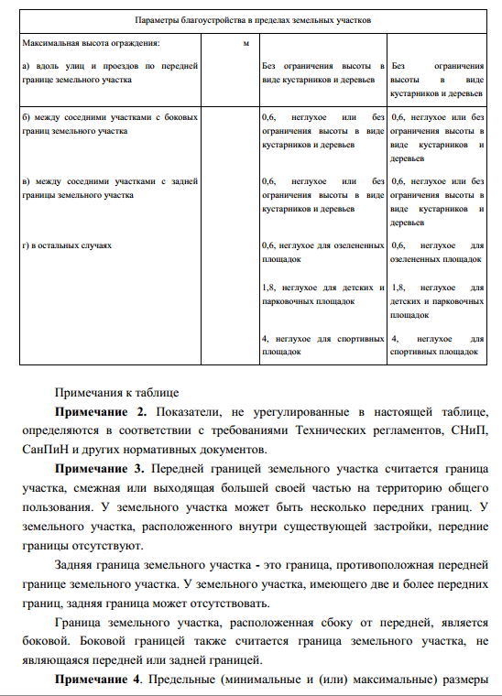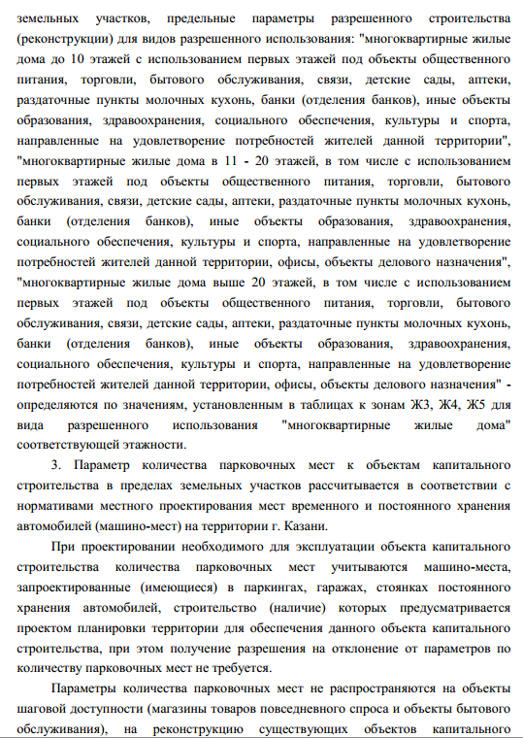
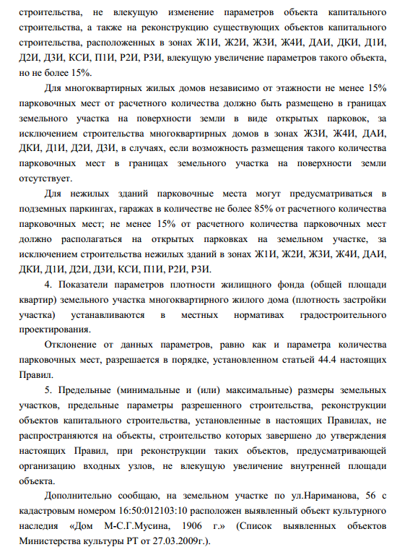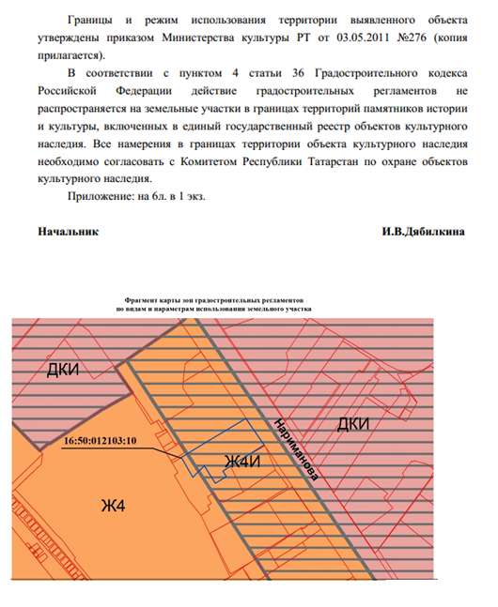
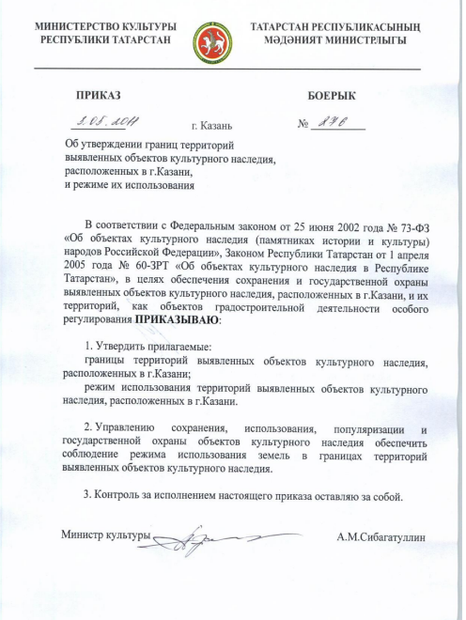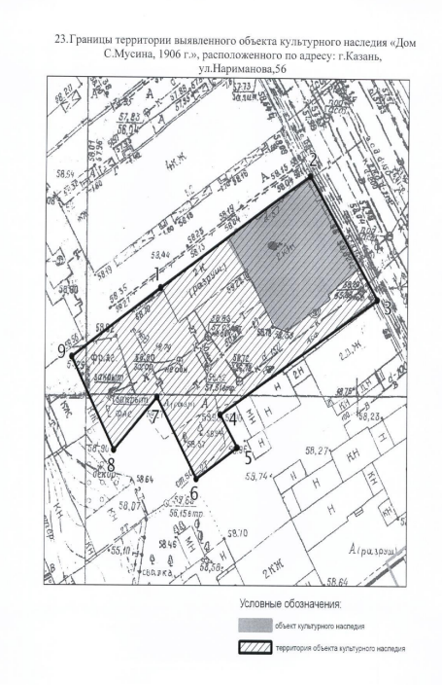
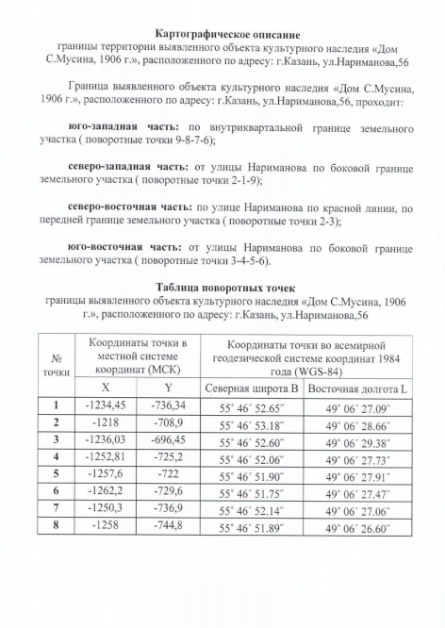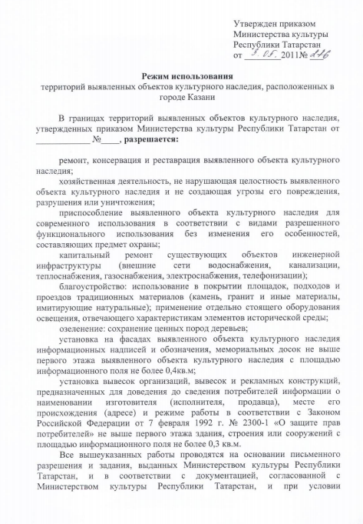
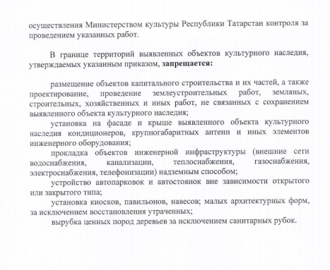

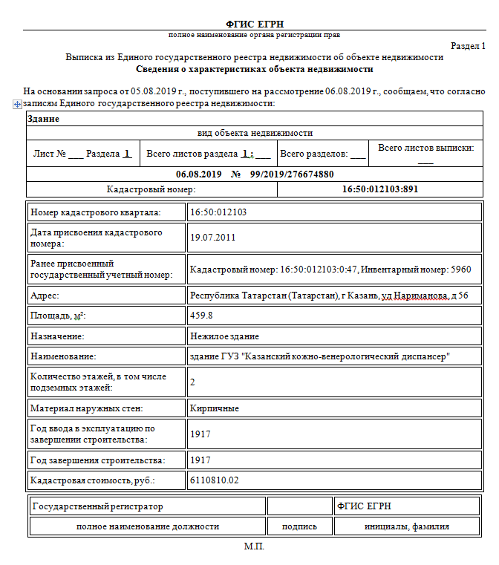

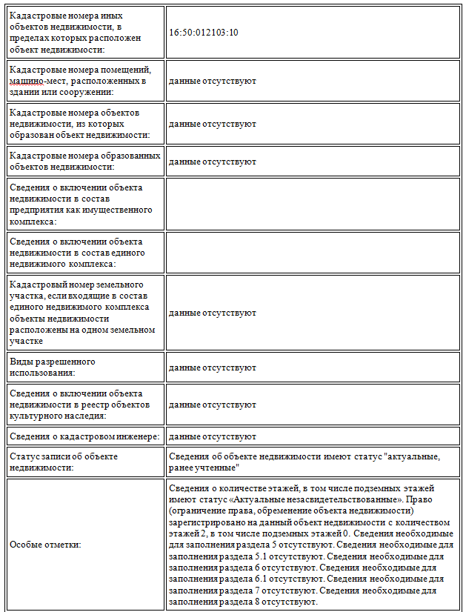

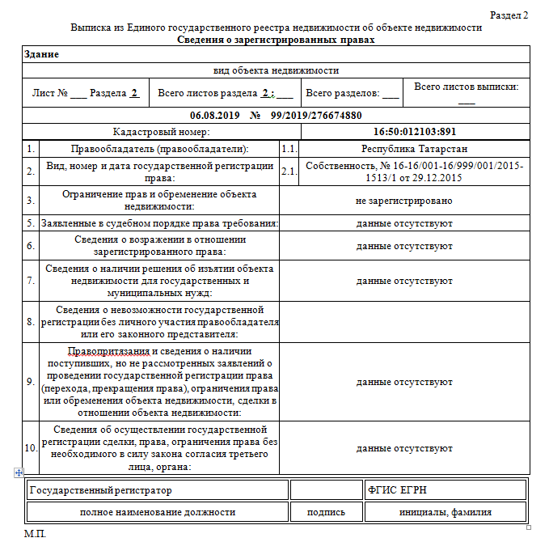

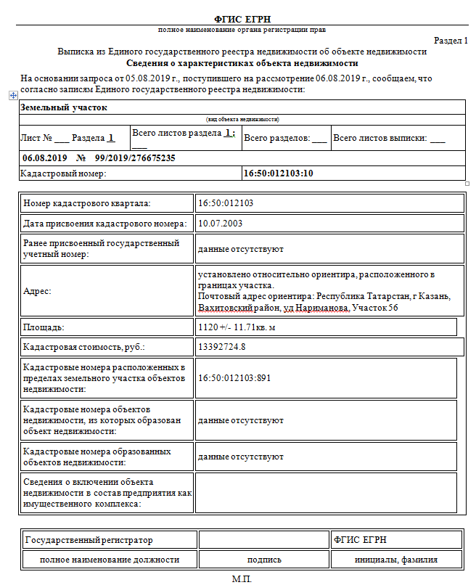

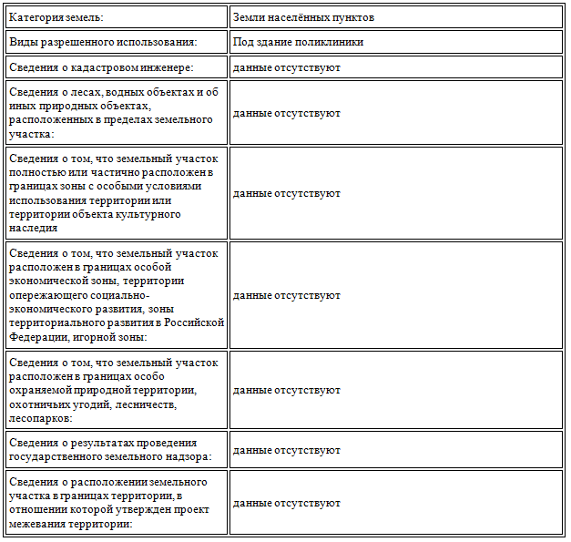

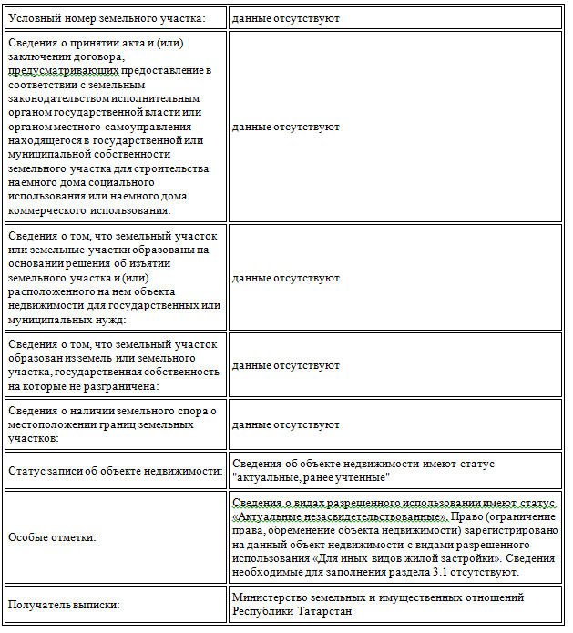

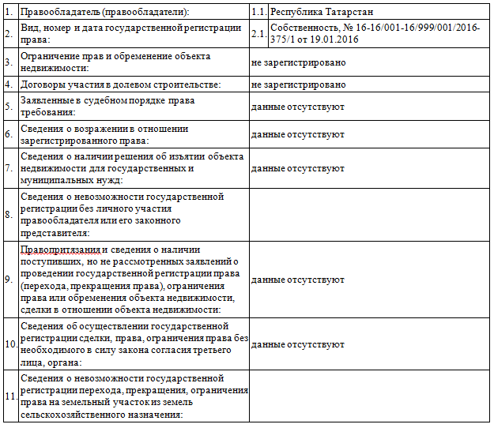

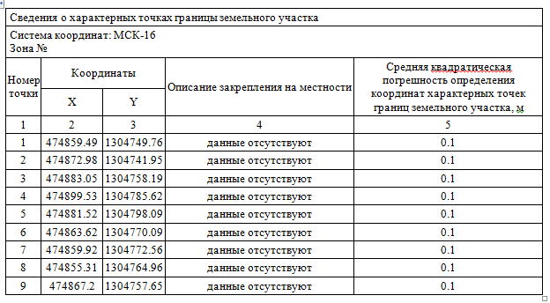
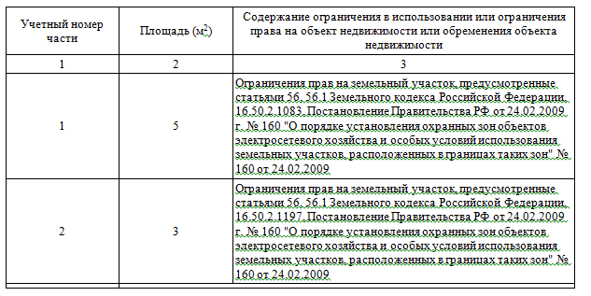
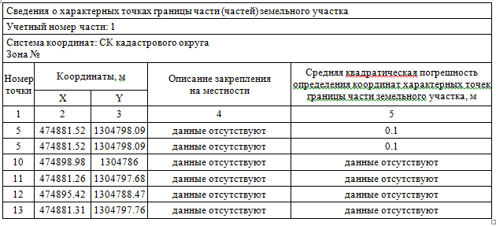

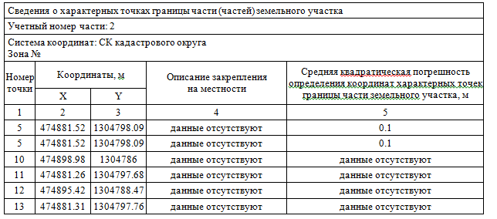
В Министерство земельных и имущественных отношений
Республики Татарстан
_____________________________________
_____________________________________
_____________________________________

Согласие
на обработку персональных данных

Я, _____________________________________________, в соответствии с (фамилия, имя, отчество субъекта персональных данных)
п.4 ст. 9 Федерального закона от 27.07.2006 № 152-ФЗ «О персональных данных», зарегистрирован__ по адресу: ____________________________________________,
(указывается адрес субъекта персональных данных)
документ, удостоверяющий личность: ______________________________________ (наименование и номер основного ________________________________________________________________________,документа, удостоверяющего личность, сведения о дате выдачи указанного документа и выдавшем его органе)
в целях заполнения процедурных документов по аукциону, даю согласие Министерству земельных и имущественных отношений Республики Татарстан на автоматизированную, а также без использования средств автоматизации обработку моих персональных данных, а именно Ф.И.О., паспорт и ИНН, то есть на совершение действий, предусмотренных п. 3 ч. 1 ст. 3 Федерального закона от 27.07.2006 № 152-ФЗ «О персональных данных».
Об ответственности за достоверность представленных сведений предупрежден__.
Подтверждаю, что ознакомлен__ с положениями Федерального закона от 27.07.2006 № 152-ФЗ «О персональных данных», в том числе правами и обязанностями в области защиты персональных данных. Кроме того, я уведомлен__, что Оператор имеет право предоставлять информацию по официальному запросу третьих лиц только в установленных законом случаях.
Настоящее согласие действует со дня его подписания до дня отзыва в письменной форме.
______________________________________ ________________ "__" ____ 202__ г. (Ф.И.О. субъекта персональных данных) (подпись)

При получении согласия от представителя субъекта персональных данных в согласии на обработку персональных данных также указываются фамилия, имя, отчество, адрес представителя субъекта персональных данных, номер основного документа, удостоверяющего его личность, сведения о дате выдачи указанного документа и выдавшем его органе, реквизиты доверенности или иного документа, подтверждающего полномочия этого представителя.

ПРИМЕРНЫЙ ДОГОВОР КУПЛИ-ПРОДАЖИ НЕДВИЖИМОГО ИМУЩЕСТВА, НАХОДЯЩЕГОСЯ В ГОСУДАРСТВЕННОЙ СОБСТВЕННОСТИ РЕСПУБЛИКИ ТАТАРСТАН НА АУКЦИОНЕ

(с физическими лицами)
г. Казань «___»_________2020г.
Министерство земельных и имущественных отношений Республики Татарстан, в лице первого заместителя министра Галиева Артура Ирековича, действующего на основании приказа Минземимущества РТ от 23.07.2018 № 360-пр, именуемое в дальнейшем «Продавец», с одной стороны, и ___________________________________________именуемый в дальнейшем «Покупатель», с другой стороны, вместе именуемые «Стороны», в соответствии с распоряжением Министерства земельных и имущественных отношений Республики Татарстан от 28.01.2020 № 284-р и на основании Протокола об итогах аукциона от _____________2019 (Приложение 1) заключили настоящий договор (далее - Договор) о нижеследующем:

- ПРЕДМЕТ ДОГОВОРА
  - Продавец обязуется передать в собственность Покупателя, а Покупатель обязуется принять и оплатить приобретаемое в процессе приватизации государственное имущество (далее - Имущество), в порядке и на условиях, изложенных в Договоре:
здание, выявленный объект культурного наследия «Дом Мусина М-С.Г., 1906 г.», назначение: нежилое здание, наименование: здание, ГУЗ «Казанский кожно-венерологический диспансер», количество этажей – 2, общей площадью 459,8 кв.м, кадастровый номер 16:50:012103:891, расположенное по адресу: Республика Татарстан, г.Казань, ул.Нариманова, д.56 (далее – Объект);
земельный участок, категория земель: земли населенных пунктов, вид разрешенного использования: под здание поликлиники, площадью 1120,0 кв.м, кадастровый номер 16:50:012103:10, адрес: установлено относительно ориентира, расположенного в границах участка. Почтовый адрес ориентира: Республика Татарстан, г.Казань, Вахитовский район, ул.Нариманова, участок 56 (далее – Земельный участок).
На выявленный Объект и Земельный участок распространяются те же требования, что и на объект культурного наследия, включенный в Единый государственный реестр объектов культурного наследия (памятников истории и культуры) народов Российской Федерации.
Ограничения в использовании или ограничения прав на объект недвижимости или обременения объекта недвижимости:
- Ограничения прав на земельный участок, площадью 5 кв.м. (учетный номер части 1), предусмотренные статьями 56, 56.1 Земельного кодекса Российской Федерации, 16.50.2.1083, Постановление Правительства РФ от 24.02.2009 г. № 160 "О порядке установления охранных зон объектов электросетевого хозяйства и особых условий использования земельных участков, расположенных в границах таких зон" № 160 от 24.02.2009.
- Ограничения прав на земельный участок, площадью 3 кв.м. (учетный номер части 2), предусмотренные статьями 56, 56.1 Земельного кодекса Российской Федерации, 16.50.2.1197, Постановление Правительства РФ от 24.02.2009 г. № 160 "О порядке установления охранных зон объектов электросетевого хозяйства и особых условий использования земельных участков, расположенных в границах таких зон" № 160 от 24.02.2009.

1.2. Продавец гарантирует, что передаваемое Имущество свободно от прав третьих лиц, не находится под арестом, в залоге и не является предметом спора.

- ОПЛАТА ИМУЩЕСТВА
2.1 Покупатель оплачивает Имущество денежными средствами в течение 30 дней с момента вступления Договора в силу.
2.2. Сумма, подлежащая оплате за Имущество, составляет ___________________(________) рублей 00 копеек с учетом НДС, в том числе:
за Объект - ______________(_____) руб. 00 коп. с учетом НДС;
за Земельный участок – ____________(________________________) руб. 00 коп.
2.3. Сумма задатка в размере __________ (_________) руб. ___ коп. внесенная Покупателем для участия в аукционе, засчитывается в счет оплаты за Имущество.
2.4 Оплата производится на расчетный счет 40101810800000010001 в Отделении НБ – Республика Татарстан, получатель УФК по РТ (Минземимущество РТ) ИНН 1655043430, КПП 165501001, БИК банка 049205001, КБК 720 1 14 02022 02 0000 410, ОКТМО 92701000.
- ОБЯЗАННОСТИ СТОРОН
3.1. Покупатель обязан:
3.1.1. Зарегистрировать переход права собственности на Имущество за свой счет.
3.1.2. Представить Продавцу платежные документы, подтверждающие факт полной оплаты Имущества, не позднее следующего дня после наступления срока оплаты, указанного в п.2.1. Договора.
3.1.3. В случае внесения Объекта в Единый государственный реестр объектов культурного наследия (памятников истории и культуры) народов Российской Федерации в течении месяца обратиться в Комитет Республики Татарстан по охране памятников культурного наследия для заключения охранного обязательства.
3.2. Продавец обязан:
3.2.1. Передать в собственность Покупателю Имущество свободными от любых прав третьих лиц.
3.2.2. С момента передачи Имущества Покупателю до момента государственной регистрации перехода права собственности Покупатель без ограничений осуществляет права по владению и пользованию Имуществом. Покупатель не имеет права отчуждать или иным образом распоряжаться Имуществом до государственной регистрации перехода права собственности на Имущество к Покупателю.
3.2.3. Продавец обязан не позднее 30 (тридцати) дней со дня полной оплаты Имущества обеспечить составление акта приема-передачи и передачу Имущества.
- ПОРЯДОК ПЕРЕХОДА ПРАВА СОБСТВЕННОСТИ
4.1. Право собственности на Имущество сохраняется за Продавцом до момента выполнения Покупателем обязательств по Договору.
4.2. Право собственности на Имущество переходит к Покупателю с момента государственной регистрации перехода права собственности. Основанием для государственной регистрации перехода права собственности на Имущество является Договор и акт приема-передачи.
4.3. Имущество считается переданным Покупателю с момента подписания Сторонами акта приема-передачи.
4.4. Риск случайной гибели или случайного повреждения Имущества переходит на Покупателя с момента подписания акта приема-передачи.
- ОТВЕТСТВЕННОСТЬ СТОРОН
5.1. В случае неисполнения и/или ненадлежащего исполнения Покупателем условий, предусмотренных п.2.1 Договора, Договор считается расторгнутым на следующий день после наступления срока, указанного в п.2.1 Договора.
При этом:
- Имущество считается нереализованным и остается в собственности Республики Татарстан;
- сумма задатка, уплаченная Покупателем за Имущество, не возвращается.

- ЗАКЛЮЧИТЕЛЬНЫЕ ПОЛОЖЕНИЯ
6.1. Договор вступает в силу с момента его подписания и регистрации в Министерстве земельных и имущественных отношений Республики Татарстан.
6.2. Расторжение Договора возможно в порядке, предусмотренном п.5.1 Договора.
6.3. Взаимоотношения Сторон, не урегулированные Договором, регулируются действующим законодательством.
6.4. Договор составлен в 3 экземплярах, имеющих одинаковую юридическую силу.

7. АДРЕСА И РЕКВИЗИТЫ СТОРОН:
Продавец:  Министерство земельных и имущественных отношений Республики Татарстан  Адрес:420043, г. Казань, ул.Вишневского, 26  Банковские реквизиты:  Лицевой счет в Департаменте казначейства МФ РТ 40202810300180100234  ИНН 1655043430  КПП 165501001 | Покупатель

ПОДПИСИ СТОРОН:
От имени Продавца  __________________ А.И.Галиев | От имени Покупателя:  __________________

А К Т № _________
приема – передачи имущества
г. Казань “____”_________ 2020г.

Мы, нижеподписавшиеся, Министерство земельных и имущественных отношений Республики Татарстан, именуемое в дальнейшем "Продавец", в лице первого заместителя министра Галиева Артура Ирековича, действующего на основании приказа Минземимущества РТ от 23.07.2018 № 360-пр, с одной стороны, _____________, именуемый в дальнейшем «Покупатель», с другой стороны, в соответствии с договором купли-продажи № 002-______ от «___»_________ 2020г. составили акт приема - передачи государственного имущества (далее - Имущество):
здание, выявленный объект культурного наследия «Дом Мусина М-С.Г., 1906 г.», назначение: нежилое здание, наименование: здание, ГУЗ «Казанский кожно-венерологический диспансер», количество этажей – 2, общей площадью 459,8 кв.м, кадастровый номер 16:50:012103:891, расположенное по адресу: Республика Татарстан, г.Казань, ул.Нариманова, д.56 (далее – Объект);
земельный участок, категория земель: земли населенных пунктов, вид разрешенного использования: под здание поликлиники, площадью 1120,0 кв.м, кадастровый номер 16:50:012103:10, адрес: установлено относительно ориентира, расположенного в границах участка. Почтовый адрес ориентира: Республика Татарстан, г.Казань, Вахитовский район, ул.Нариманова, участок 56 (далее – Земельный участок).
На выявленный Объект и Земельный участок распространяются те же требования, что и на объект культурного наследия, включенный в Единый государственный реестр объектов культурного наследия (памятников истории и культуры) народов Российской Федерации.
Покупатель принимает поименованное Имущество.
Настоящий документ подтверждает отсутствие претензий у Покупателя в отношении принимаемого Имущества в целом.
Акт составлен в трех экземплярах, каждый из которых имеет одинаковую юридическую силу.
От Продавца |  |  | А.И.Галиев
 | м.п.
От Покупателя
 | м.п.

ПРИМЕРНЫЙ ДОГОВОР КУПЛИ-ПРОДАЖИ НЕДВИЖИМОГО ИМУЩЕСТВА, НАХОДЯЩЕГОСЯ В ГОСУДАРСТВЕННОЙ СОБСТВЕННОСТИ РЕСПУБЛИКИ ТАТАРСТАН НА АУКЦИОНЕ

(с юр. Лицами и ИП)
г. Казань «___»_________2020г.
Министерство земельных и имущественных отношений Республики Татарстан, в лице первого заместителя министра Галиева Артура Ирековича, действующего на основании приказа Минземимущества РТ от 23.07.2018 № 360-пр, именуемое в дальнейшем «Продавец», с одной стороны, и ___________________________________________именуемый в дальнейшем «Покупатель», с другой стороны, вместе именуемые «Стороны», в соответствии с распоряжением Министерства земельных и имущественных отношений Республики Татарстан от 28.01.2020 № 284-р и на основании Протокола об итогах аукциона от _____________2019 (Приложение 1) заключили настоящий договор (далее - Договор) о нижеследующем:
1.ПРЕДМЕТ ДОГОВОРА

1.1. Продавец обязуется передать в собственность Покупателя, а Покупатель обязуется принять и оплатить приобретаемое в процессе приватизации государственное имущество (далее - Имущество), в порядке и на условиях, изложенных в Договоре:
здание, выявленный объект культурного наследия «Дом Мусина М-С.Г., 1906 г.», назначение: нежилое здание, наименование: здание, ГУЗ «Казанский кожно-венерологический диспансер», количество этажей – 2, общей площадью 459,8 кв.м, кадастровый номер 16:50:012103:891, расположенное по адресу: Республика Татарстан, г.Казань, ул.Нариманова, д.56 (далее – Объект);
земельный участок, категория земель: земли населенных пунктов, вид разрешенного использования: под здание поликлиники, площадью 1120,0 кв.м, кадастровый номер 16:50:012103:10, адрес: установлено относительно ориентира, расположенного в границах участка. Почтовый адрес ориентира: Республика Татарстан, г.Казань, Вахитовский район, ул.Нариманова, участок 56 (далее – Земельный участок).
На выявленный Объект и Земельный участок распространяются те же требования, что и на объект культурного наследия, включенный в Единый государственный реестр объектов культурного наследия (памятников истории и культуры) народов Российской Федерации.
Ограничения в использовании или ограничения прав на объект недвижимости или обременения объекта недвижимости:
- Ограничения прав на земельный участок, площадью 5 кв.м. (учетный номер части 1), предусмотренные статьями 56, 56.1 Земельного кодекса Российской Федерации, 16.50.2.1083, Постановление Правительства РФ от 24.02.2009 г. № 160 "О порядке установления охранных зон объектов электросетевого хозяйства и особых условий использования земельных участков, расположенных в границах таких зон" № 160 от 24.02.2009.
- Ограничения прав на земельный участок, площадью 3 кв.м. (учетный номер части 2), предусмотренные статьями 56, 56.1 Земельного кодекса Российской Федерации, 16.50.2.1197, Постановление Правительства РФ от 24.02.2009 г. № 160 "О порядке установления охранных зон объектов электросетевого хозяйства и особых условий использования земельных участков, расположенных в границах таких зон" № 160 от 24.02.2009.

1.2. Продавец гарантирует, что передаваемое Имущество свободно от прав третьих лиц, не находится под арестом, в залоге и не является предметом спора.

2. ОПЛАТА ИМУЩЕСТВА
2.1 Покупатель оплачивает Имущество денежными средствами в течение 30 дней с момента вступления Договора в силу.
2.2. Стоимость Имущества, установленная по результатам торгов - _________ (_______________________) руб. ____ копеек, в том числе:
за Объект - ______ (________) руб.___ коп. с учетом НДС
за Земельный участок - _______(________) руб. ___ коп.
Сумма, подлежащая оплате за Имущество в бюджет Республики Татарстан на реквизиты указанные в п. 2.4. настоящего договора, составляет____________ (____________________) руб. ___ копеек без учета НДС.
НДС исчисляется и уплачивается Покупателем (юридическим лицом, индивидуальным предпринимателем) самостоятельно, в порядке, установленном законодательством.
2.3. Сумма задатка в размере _____________ (__________________) руб. ____ коп. внесенная Покупателем для участия в аукционе, засчитывается в счет оплаты за Имущество.
2.4 Оплата производится на расчетный счет _______ (_____________________) руб. ___ коп.
(цифрами и прописью)

3. ОБЯЗАННОСТИ СТОРОН
3.1. Покупатель обязан:
3.1.1. Зарегистрировать переход права собственности на Имущество за свой счет.
3.1.2. Представить Продавцу платежные документы, подтверждающие факт полной оплаты Имущества, не позднее следующего дня после наступления срока оплаты, указанного в п.2.1. Договора.
3.1.3. В случае внесения Объекта в Единый государственный реестр объектов культурного наследия (памятников истории и культуры) народов Российской Федерации в течении месяца обратиться в Комитет Республики Татарстан по охране памятников культурного наследия для заключения охранного обязательства.
3.2. Продавец обязан:
3.2.1. Передать в собственность Покупателю Имущество свободными от любых прав третьих лиц.
3.2.2. С момента передачи Имущества Покупателю до момента государственной регистрации перехода права собственности Покупатель без ограничений осуществляет права по владению и пользованию Имуществом. Покупатель не имеет права отчуждать или иным образом распоряжаться Имуществом до государственной регистрации перехода права собственности на Имущество к Покупателю.
3.2.3. Продавец обязан не позднее 30 (тридцати) дней со дня полной оплаты Имущества обеспечить составление акта приема-передачи и передачу Имущества.

4. ПОРЯДОК ПЕРЕХОДА ПРАВА СОБСТВЕННОСТИ
4.1. Право собственности на Имущество сохраняется за Продавцом до момента выполнения Покупателем обязательств по Договору.
4.2. Право собственности на Имущество переходит к Покупателю с момента государственной регистрации перехода права собственности. Основанием для государственной регистрации перехода права собственности на Имущество является Договор и акт приема-передачи.
4.3. Имущество считается переданным Покупателю с момента подписания Сторонами акта приема-передачи.
4.4. Риск случайной гибели или случайного повреждения Имущества переходит на Покупателя с момента подписания акта приема-передачи.

5. ОТВЕТСТВЕННОСТЬ СТОРОН
5.1. В случае неисполнения и/или ненадлежащего исполнения Покупателем условий, предусмотренных п.2.1 Договора, Договор считается расторгнутым на следующий день после наступления срока, указанного в п.2.1 Договора.
При этом:
- Имущество считается нереализованным и остается в собственности Республики Татарстан;
- сумма задатка, уплаченная Покупателем за Имущество, не возвращается.

6. ЗАКЛЮЧИТЕЛЬНЫЕ ПОЛОЖЕНИЯ
6.1. Договор вступает в силу с момента его подписания и регистрации в Министерстве земельных и имущественных отношений Республики Татарстан.
6.2. Расторжение Договора возможно в порядке, предусмотренном п.5.1 Договора.
6.3. Взаимоотношения Сторон, не урегулированные Договором, регулируются действующим законодательством.
6.4. Договор составлен в 3 экземплярах, имеющих одинаковую юридическую силу.

7. АДРЕСА И РЕКВИЗИТЫ СТОРОН:
Продавец:  Министерство земельных и имущественных отношений Республики Татарстан  Адрес:420043, г. Казань, ул.Вишневского, 26  Банковские реквизиты:  Лицевой счет в Департаменте казначейства МФ РТ 40202810300180100234, ИНН 1655043430  КПП 165501001 | Покупатель

ПОДПИСИ СТОРОН:
От имени Продавца  __________________ А.И.Галиев | От имени Покупателя:  __________________

А К Т № _________
приема – передачи имущества
г. Казань “____”_________ 2020г.

Мы, нижеподписавшиеся, Министерство земельных и имущественных отношений Республики Татарстан, именуемое в дальнейшем "Продавец", в лице первого заместителя министра Галиева Артура Ирековича, действующего на основании приказа Минземимущества РТ от 23.07.2018 № 360-пр, с одной стороны, _____________, именуемый в дальнейшем «Покупатель», с другой стороны, в соответствии с договором купли-продажи № 002-______ от «___»_________ 2020г. составили акт приема - передачи государственного имущества (далее - Имущество):
здание, выявленный объект культурного наследия «Дом Мусина М-С.Г., 1906 г.», назначение: нежилое здание, наименование: здание, ГУЗ «Казанский кожно-венерологический диспансер», количество этажей – 2, общей площадью 459,8 кв.м, кадастровый номер 16:50:012103:891, расположенное по адресу: Республика Татарстан, г.Казань, ул.Нариманова, д.56 (далее – Объект);
земельный участок, категория земель: земли населенных пунктов, вид разрешенного использования: под здание поликлиники, площадью 1120,0 кв.м, кадастровый номер 16:50:012103:10, адрес: установлено относительно ориентира, расположенного в границах участка. Почтовый адрес ориентира: Республика Татарстан, г.Казань, Вахитовский район, ул.Нариманова, участок 56 (далее – Земельный участок).
На выявленный Объект и Земельный участок распространяются те же требования, что и на объект культурного наследия, включенный в Единый государственный реестр объектов культурного наследия (памятников истории и культуры) народов Российской Федерации.
Покупатель принимает поименованное Имущество.
Настоящий документ подтверждает отсутствие претензий у Покупателя в отношении принимаемого Имущества в целом.
Акт составлен в трех экземплярах, каждый из которых имеет одинаковую юридическую силу.
От Продавца |  |  | А.И.Галиев
 | м.п.
От Покупателя
 | м.п.

